ЧЕЛЯБИНСКАЯ ОБЛАСТЬ

АДМИНИСТРАЦИЯ
ЗЛАТОУСТОВСКОГО ГОРОДСКОГО ОКРУГА
ПОСТАНОВЛЕНИЕ

26.11.2025 г. | № | 442-П/АДМ
г.Златоуст
О внесении изменений
в постановление Администрации Златоустовского городского
округа от 03.08.2016 г. № 351-П
«Об утверждении Порядка выплаты единовременного социального пособия гражданам, находящимся
в трудной жизненной ситуации,
за счет средств бюджета Златоустовского городского округа»

В целях уточнения Порядка выплаты единовременного социального пособия гражданам, находящимся в трудной жизненной ситуации, за счет средств бюджета Златоустовского городского округа, утвержденного постановлением Администрации Златоустовского городского округа
от 03.08.2016 г. № 351-П,
ПОСТАНОВЛЯЮ:
1. В приложение к постановлению Администрации Златоустовского городского округа от 03.08.2016 г. № 351-П «Об утверждении Порядка выплаты единовременного социального пособия гражданам, находящимся в трудной жизненной ситуации, за счет средств бюджета Златоустовского городского округа» внести следующие изменения:
абзац пятый подпункта 2 пункта 8 изложить в следующей редакции:
«до 100 000,00 рублей в случае отсутствия близких родственников лицу, не являющемуся близким родственником погибшего (умершего вследствие ранения) гражданина, при выполнении задач в ходе специальной военной операции и (или) в ходе контртеррористической операции, взявшему на себя обязанность по его захоронению, в размере, не превышающем размера фактически понесенных затрат;».
2. Пресс-службе Администрации Златоустовского городского округа (Семёнова А.Г.) опубликовать настоящее постановление в газете «Златоустовский рабочий» и разместить на официальном сайте Златоустовского городского округа в сети «Интернет».
3. Организацию выполнения настоящего постановления возложить
на исполняющего обязанности начальника Управления социальной защиты населения Златоустовского городского округа Шахову Н.В.
4. Контроль за выполнением настоящего постановления оставляю
за собой.

Заместитель Главы  Златоустовского городского округа по социальным вопросам | 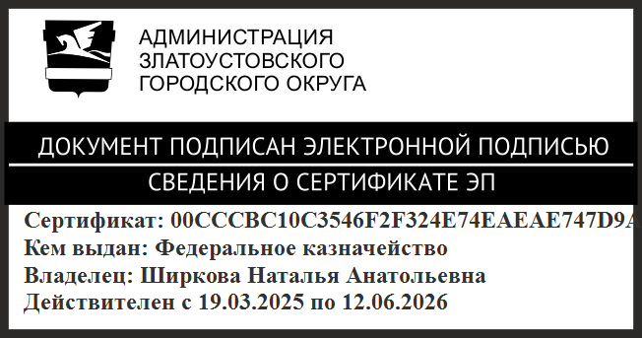 | Н.А. Ширкова

